ПОДКЛЮЧЕНИЕ ФИСКАЛЬНОГО РЕГИСТРАТОРА ШТРИХ-М К СЕРВЕРУ МОНИТОРИНГА (СКоК)

ВНИМАНИЕ!
Подключение должно производиться специалистом (например, сотрудником обслуживающего Вас аккредитованного Центра технического обслуживания). Для успешного подключения необходимо уметь выполнять следующие действия:
- обновление прошивки Фискального регистратора
- настройка таблиц Фискального регистратора через драйвер
- организация связи Фискального регистратора с ресурсами в сети Интернет
Если при выполнении этих действия будут допущены ошибки, а также, если конкретный экземпляр фискального регистратора, Ваша сеть, Ваше программное обеспечение или выход в Интернет имеют индивидуальные особенности, возможно нарушение работы Фискального регистратора.
Нижеследующая инструкция предназначена только для специалистов.

ШАГ 1. ПОДГОТОВКА.
  - Для корректной работы с сервисом необходимо, что бы на ФР была установлена прошивка сборки 42633 от 15.09.17, либо более поздняя. Работа с более ранними прошивками возможна, но не гарантирована. Также рекомендует наличие загрузчика версии 133 или более позднего номера.
Версия прошивки указывается на тестовом чеке при выполнении тестового прогона.
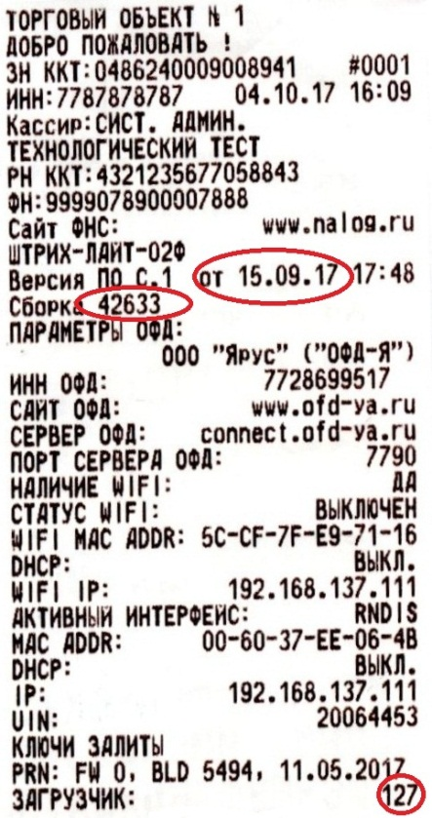

  - Необходимым условием для работы с сервисом является наличие в комплектации ФР карты памяти (SD). Если Вы сомневаетесь в наличии карты памяти, проверить ее наличие можно, прочитав данные из таблицы 14.
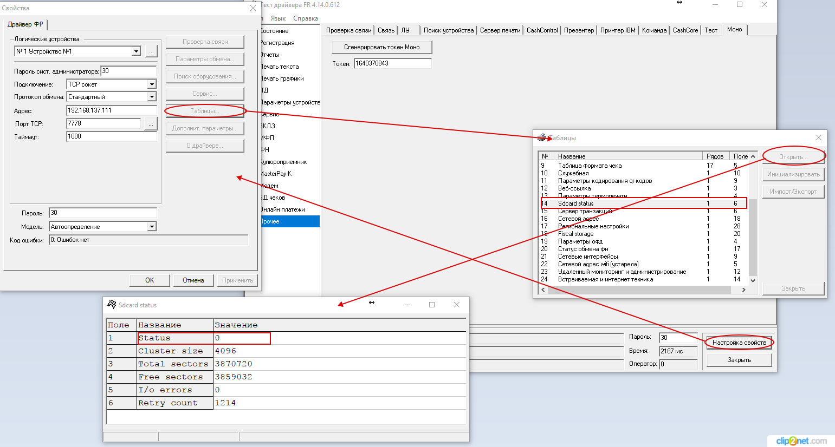
В поле 1 таблицы 14 должно быть значение «0» – SD-карта есть и нормально определяется ФР.

  - Для работы с сервисом СКоК необходимо наличие выхода кассы в Интернет. В дальнейшем инструкция исходит из того, что Ваш ФР был настроен и работает с Интернет для передачи данных Оператору фискальных данных (ОФД). Возможно, Вам придется скорректировать настройки Вашей сети, что бы дать доступ ФР также и к сервису СКоК.

ШАГ 2. НАСТРОЙКА ФР.
Подключите ФР к компьютеру и запустите тест Драйвера фискального регистратора.
2.1. Рекомендуется проверить наличие подключение к сети Интернет. Для этого через тест драйвера можно послать пинг на сервер skok.shtrih-m.ru
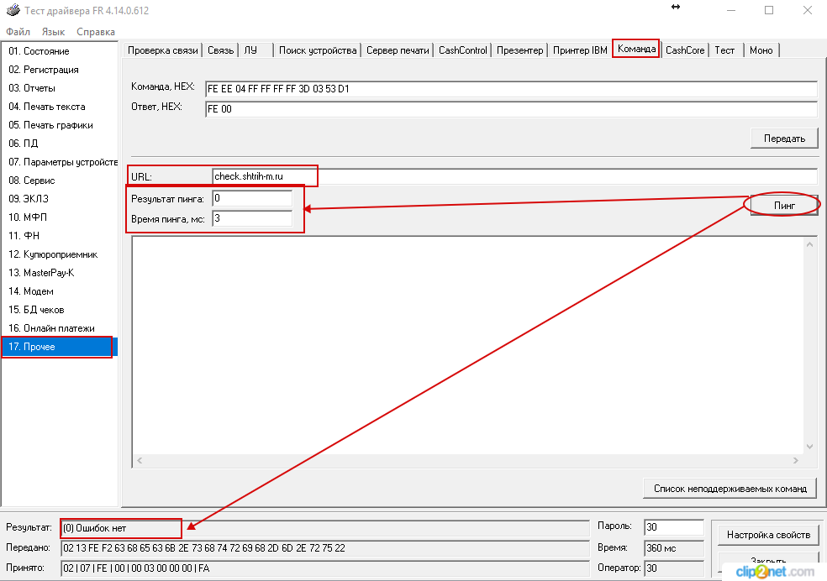
Если связи с данным сервером нет, то необходимо проверить таким же образом связь с сервером оператора ОФД, на работу с которым настроен ФР. Также рекомендуется проверить настройки сети – возможно, есть ограничения на работу с внешними ресурсами. Необходимо наличие возможности установки TCP-соединения с skok.shtrih-m.ru по порту 4243.

Кроме того, возможна некорректная работа местного сервера DNS. Для корректировки рекомендуется настроить DNS-сервер в ФР как 8.8.8.8 (DNS-сервер Google) в таблице 16:
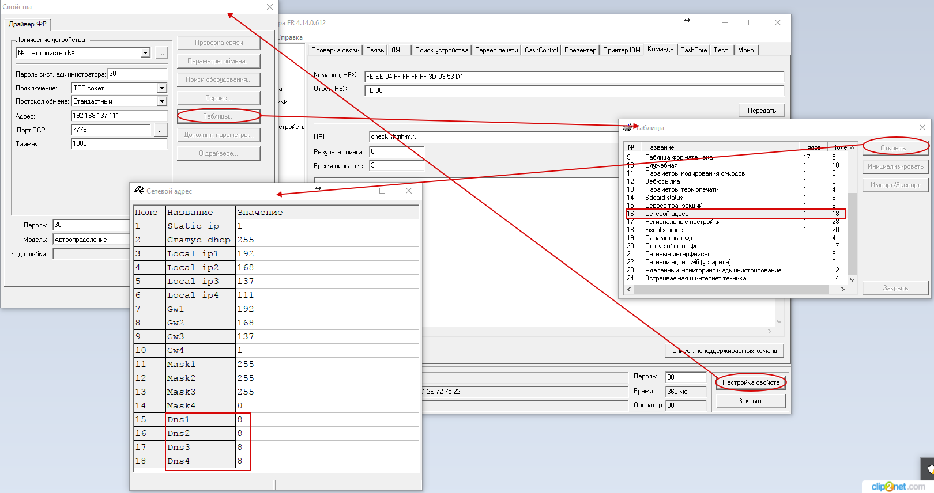

2.2. При наличии связи с сервером skok.shtrih-m.ru нужно настроить ФР на работу с сервером.
Для этого нужно зайти в таблицу 23 и установить разрешение («1») на работу с техническим сервером СКоК в поле 1:
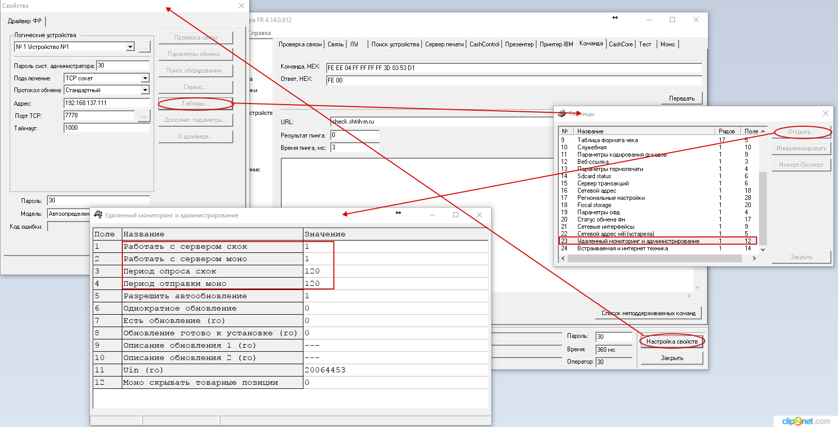
Для включения автообновления прошивки в поле 5 таблицы 23 необходимо установить значение «1».
При наличии связи с сервером, автообновление будет автоматически скачано ККМ (при этом в таблицах можно будет наблюдать поднятие флага «Есть обновление» - поле 7, а также в «Описании обновления» появится номер скачиваемой части обновления, который постепенно будет увеличиваться).
После скачивания обновления, в зависимости от состояния открытия смены, касса либо немедленно применит обновление и автоматически перезагрузится, либо сделает это после закрытия текущей смены.

